1、目标

为了将源数据中经纬度坐标的RD_LINK.shp，RD_NODE.shp，转成平面坐标，供后续组织升级包使用。

2、组织数据

1、如果把源数据拷贝如下路径Road中投影，则代码中蓝框【修改1】无变化。否则需要修改代码中对应的输入路径。

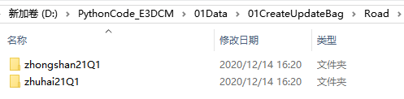

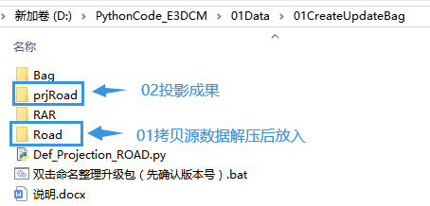

1. 运行代码

代码中只需修改文件夹（rar源数据解压后）版本号即可，见代码中蓝框【修改2】



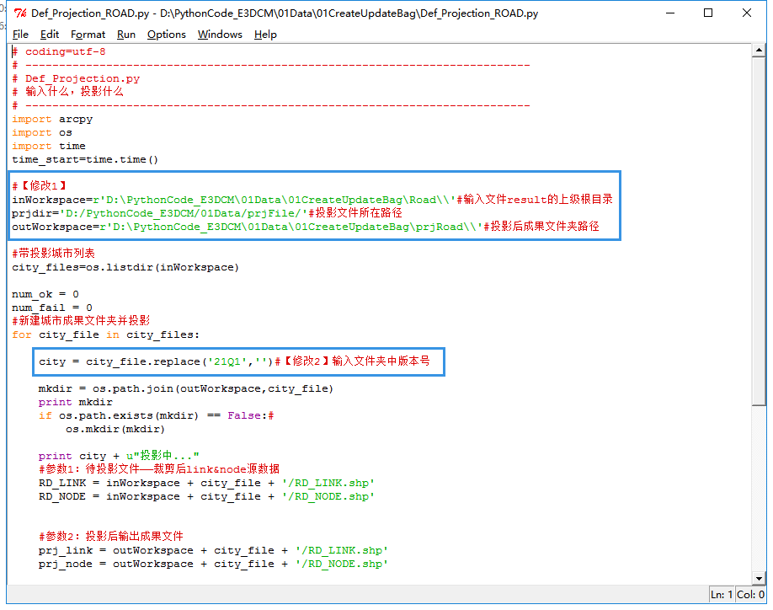

F5运行，直至提醒投影完成

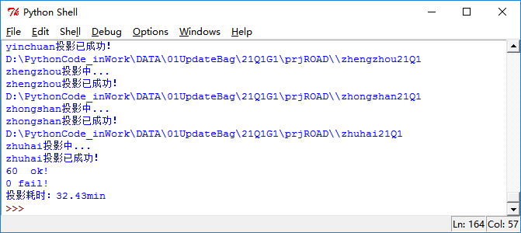

1. 成果确认

抽查某城市RD_LINK.prj，确认已转成平面坐标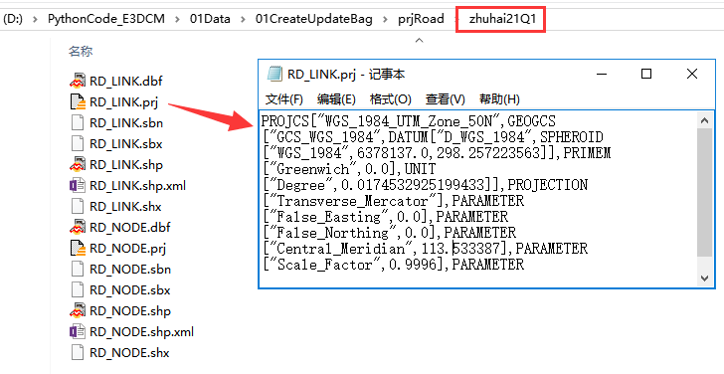

1. **注意事项**

* 打断前后数据都涉及经纬度坐标的RD_LINK.shp，RD_NODE.shp，转成平面坐标
* prjRoad成果中的平面坐标RD_LINK.shp，RD_NODE.shp除准备升级包需要使用外，也需保留供【转TAB】和【生成打断数据包使用】